EPREUVE SPECIFIQUE - FILIERE TSI
MATHEMATIQUES 2
Durée : $3$ heures
N.B. : Le candidat attachera la plus grande importance à la clarté, à la précision et à la concision de la rédaction. Si un candidat est amené à repérer ce qui peut lui sembler être une erreur d'énoncé, il le signalera sur sa copie et devra poursuivre sa composition en expliquant les raisons des initiatives qu'il a été amené à prendre.
Les calculatrices sont autorisées
Les deux parties $A$ et $B$ de ce problème peuvent être traitées de façon indépendante.
Partie A : un arc de cercle apparent
On se place dans un plan euclidien orienté muni d'un repère orthonormé direct ( $O,\vec{ı},\vec{ȷ}$ ).
Soit $C$ le cercle de centre O et de rayon 1 et le point $A(a,0)$ où $a∈]1,+∞[$.
On cherche l'ensemble des points du cercle $C$ visibles du point A .
Définition : on dit qu'un point $M(x,y)$ du cercle $C$ est visible du point A lorsque pour tout $M^{′}\left(x^{′},y^{′}\right)$, point d'intersection du cercle et de la droite (AM), on a : $x^{′}⩽x$.
Sur la figure 1, l'ensemble des points du cercle visibles du point A est en trait plein tandis que la partie non-visible du cercle est en pointillé. Les deux points distincts $M_{1}$ et $M_{2}$ d'abscisses respectives $x_{1}$ et $x_{2}$ sont sur le cercle $C$. Les points $M_{1},M_{2}$ et A sont alignés. Le point $M_{1}$ est visible du point A car il n'y a pas d'autre point du cercle sur le segment $\left[{AM}_{1}\right]$ alors que le point $M_{2}$ ne l'est pas car le point $M_{1}$ est sur le segment $\left[{AM}_{2}\right]$, ce qui se vérifie par la condition : $x_{2}<x_{1}<a$.
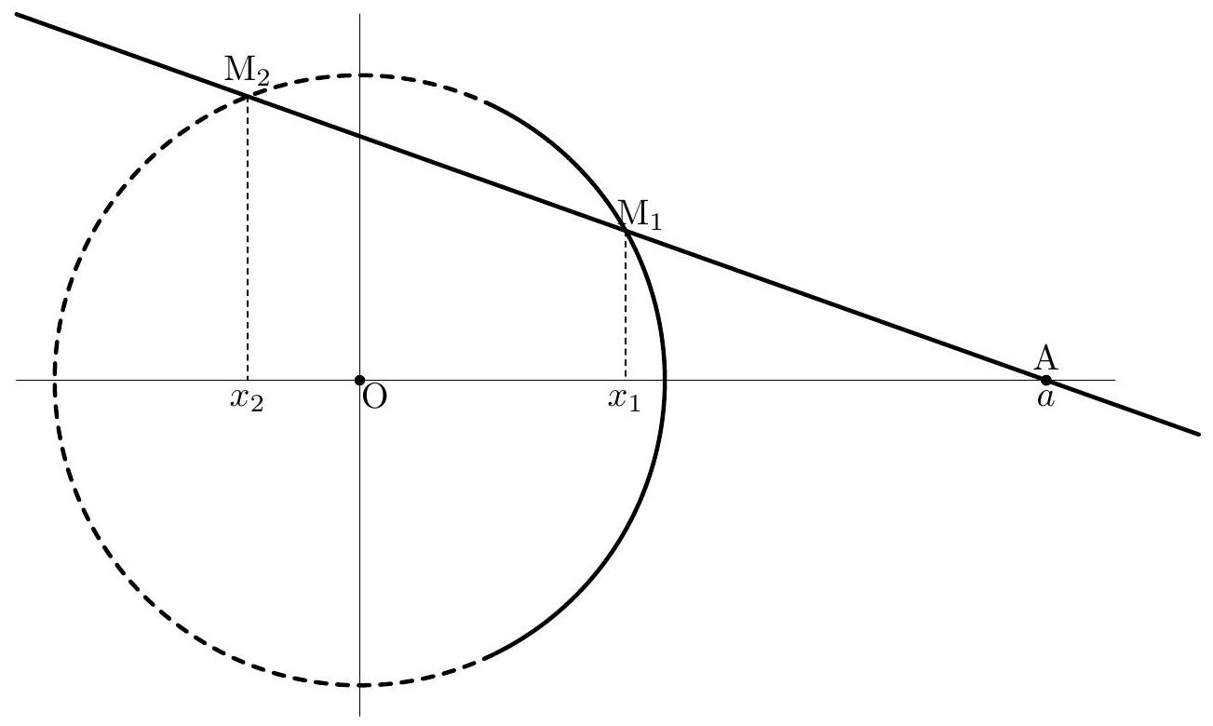
figure 1 : une illustration graphique
Pour $θ∈R$, on note $M(θ)$ le point de coordonnées ( $cos⁡(θ),sin⁡(θ)$ ).
De plus, on pose : $ω=Arccos\left(\frac{1}{a}\right)$.
- Soit $θ∈R$. Justifier que le point $M(θ)$ est sur le cercle $C$.
- (a) Justifier l'existence de $ω$ et que : $ω∈]0,\frac{π}{2}[$.
(b) Donner les coordonnées des vecteurs $\vec{OM(ω)}$ et $\vec{AM(ω)}$, en fonction des réels $a$ et $ω$.
(c) Exprimer $a$ en fonction de $ω$.
(d) Établir que la droite $(AM(ω))$ est tangente au cercle $C$.
On pourra utiliser un produit scalaire.
On considère la fonction $f$ définie par : $f(x)=\frac{sin⁡(x)}{cos⁡(x)−a}$.
3. (a) Montrer que cette fonction est bien définie sur $R$ et est de classe $C^{1}$.
(b) Étudier la parité de la fonction $f$.
(c) Soit $x∈R$. Donner une expression de $f^{′}(x)$ en fonction de $a$ et de $cos⁡(x)$.
(d) En déduire que $f$ est strictement décroissante sur l'intervalle $[0,ω]$ et est strictement croissante sur l'intervalle $[ω,π]$.
(e) Donner le tableau des variations de la fonction $f$ sur $[−π,π]$.
On ne cherchera pas à calculer $f(ω)$.
4. Soit $D$ une droite passant par A coupant le cercle $C$ en au moins un point.
Montrer que $D$ admet une équation de la forme : $y=m(x−a)$ où $m∈R$.
Pour $m∈R$, on note $D_{m}$, la droite d'équation : $y=m(x−a)$.
5. Soit $m$ et $θ$ deux réels. Montrer que : $M(θ)∈D_{m}$ si et seulement si $m=f(θ)$.
6. Montrer que les points $M(0)$ et $M(π)$ sont sur la droite $D_{0}$, puis après avoir comparé leurs abscisses, que le point $M(0)$ est visible du point A alors que le point $M(π)$ ne l'est pas.
On rappelle qu'un cercle et une droite se coupent en au plus deux points.
7. Soit deux réels $θ_{1}$ et $θ_{2}$ tels que : $0⩽θ_{1}<θ_{2}⩽π$ et $f\left(θ_{1}\right)=f\left(θ_{2}\right)$.
(a) Montrer que les points $A,M\left(θ_{1}\right)$ et $M\left(θ_{2}\right)$ sont alignés.
(b) Prouver que le point $M\left(θ_{1}\right)$ est visible du point A alors que le point $M\left(θ_{2}\right)$ ne l'est pas.
(c) Justifier brièvement que : $θ_{1}<ω<θ_{2}$.
8. Soit $θ∈[0,π]$. Établir que :
(a) si $θ⩽ω$, alors le point $M(θ)$ est visible du point A .
(b) si $ω<θ$, alors le point $M(θ)$ n'est pas visible du point A .
9. Sans justification, donner des résultats analogues à la question précédente pour $θ∈[−π,0]$.
Partie B : un contour apparent d'une quadrique
On se place dans un espace euclidien orienté muni d'un repère orthonormé direct $R=(O,\vec{ı},\vec{ȷ},\vec{k})$.
Soit la surface $Σ$ d'équation : $3x^{2}+y^{2}−yz+z^{2}=1$.
On considère les matrices $S=\left(\begin{matrix}1 & −1/2 \\ −1/2 & 1\end{matrix}\right)$ et $R=\left(\begin{matrix}3 & 0 & 0 \\ 0 & 1 & −1/2 \\ 0 & −1/2 & 1\end{matrix}\right)$.
- Donner les valeurs propres de la matrice S . On détaillera les calculs.
- (a) Justifier, sans calcul, que l'on peut trouver une matrice diagonale $D∈M_{3}(R)$ et une matrice orthogonale $Ω∈M_{3}(R)$ telles que $D= ^{t}ΩRΩ$ où $^{t}Ω$ désigne la transposée de la matrice $Ω$.
(b) Donner une matrice diagonale D et une matrice orthogonale $Ω$ telles que : $D= ^{t}ΩRΩ$. On pourra utiliser la calculatrice mais on explicitera la méthode utilisée.
- En déduire la nature de la quadrique $Σ$.
On considère le plan $P$ d'équation : $x=\frac{1}{3}$ et la courbe $E=P∩Σ$, intersection du plan $P$ et de la surface $Σ$.
4. (a) Soit $M(x,y,z)_{R}$ un point de l'espace. Montrer que : $M∈E⟺\left\{\begin{matrix}x=\frac{1}{3} \\ y^{2}−yz+z^{2}=\frac{2}{3}\text{. }\end{matrix}\right.$
(b) Justifier que la courbe $E$ est une conique et que dans un repère orthonormé du plan $P$ noté $\left(O^{′},\vec{J},\vec{K}\right)$, elle admet comme équation : $\frac{3Y^{2}}{4}+\frac{9Z^{2}}{4}=1$.
On pourra utiliser la question $1$ de la partie $B$. On ne cherchera pas à déterminer le point $O^{′}$ et les vecteurs $\vec{J}$ et $\vec{K}$.
(c) Préciser la nature de la conique $E$ et les coordonnées de ses sommets dans le repère $\left(O^{′},\vec{J},\vec{K}\right)$ et représenter cette conique dans le plan $P$ muni de ce repère.
On considère les points $A(1,0,0)_{R}$ et $N(0,0,1)_{R}$.
Définition : on dit qu'un point $M(x,y,z)_{R}$ de la surface $Σ$ est visible du point A lorsque que pour tout $M^{′}{\left(x^{′},y^{′},z^{′}\right)}_{R}$, point d'intersection de la surface $Σ$ et de la droite (AM), on a : $x^{′}⩽x$.
5. (a) Justifier que le point $N$ est sur la surface $Σ$.
(b) Donner un système d'équations paramétriques de la droite (NA).
On pourra utiliser le point N et le vecteur $\vec{NA}$ pour le paramétrage de cette droite.
(c) Donner les coordonnées des points d'intersection de la droite (NA) et de la surface $Σ$ et en déduire que le point N n'est pas visible du point A .
On admet que la partie visible du point A de la surface $Σ$ est délimitée par une courbe constituée des points M tels que la droite (AM) soit tangente à la surface $Σ$ en M . Cette courbe est le contour apparent conique de la surface $Σ$ issu du point A .
On note alors $Γ$ l'ensemble des points M de la surface $Σ$ tels que A appartienne au plan tangent à la surface $Σ$ en M.
On considère la fonction $φ$ définie sur $R^{3}$ par: $φ(u,v,w)=3u^{2}+v^{2}−vw+w^{2}−1$.
6. Soit $(u,v,w)∈R^{3}$. Calculer $\vec{grad}φ(u,v,w)$.
7. On considère le point $B{\left(\frac{1}{3},\frac{\sqrt{2}}{3},\frac{−\sqrt{2}}{3}\right)}_{R}$.
(a) Justifier que $:B∈Σ$.
(b) On note $Π_{B}$ le plan tangent en B à la surface $Σ$.
Établir que le plan $Π_{B}$ admet comme équation : $2x+\sqrt{2}y−\sqrt{2}z=2$.
On rappellera le lien entre le vecteur de coordonnées $\vec{grad}φ\left(\frac{1}{3},\frac{\sqrt{2}}{3},\frac{−\sqrt{2}}{3}\right)$ et ce plan.
(c) A-t-on : $A∈Π_{B}$ ? En déduire que : $B∈Γ$.
8. Soit $T∈Σ$, un point de coordonnées $(u,v,w)$ dans le repère $R$.
Établir que le plan tangent noté $Π_{T}$ en T à la surface $Σ$ admet comme équation :
$$6ux+(2v−w)y+(2w−v)z=2$$
- Conclure que la courbe $Γ$ est la conique $E$.
Fin de l'énoncé

